**起重机械首次检验申请表**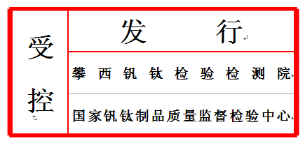

**编号：**

|  |  |  |  |  |
| --- | --- | --- | --- | --- |
| **申请单位名称** |  | | | |
| **申请单位通讯地址** |  | | | |
| **申请单位联系人电话** |  | **申请单位联系人手机** |  | |
| **使用单位名称** |  | | | |
| **使用单位地址** |  | | | |
| **制造、安装许可证编号（型式试验证书编号）** | TS2 TS3 | | | |
| **设备品种（型式）** | **产品型号规格** | | | **台 数** |
|  |  | | |  |
|  |  | | |  |
|  |  | | |  |
|  |  | | |  |
|  |  | | |  |
|  |  | | |  |
| **提交的资料：** | | | | |
| **备注：** | | | | |
| 申请单位联系人（签字）：  （申请单位公章）  年 月 日 | | | | |